Vyhodnotenie dotazníka spätnej väzby – jún 2021
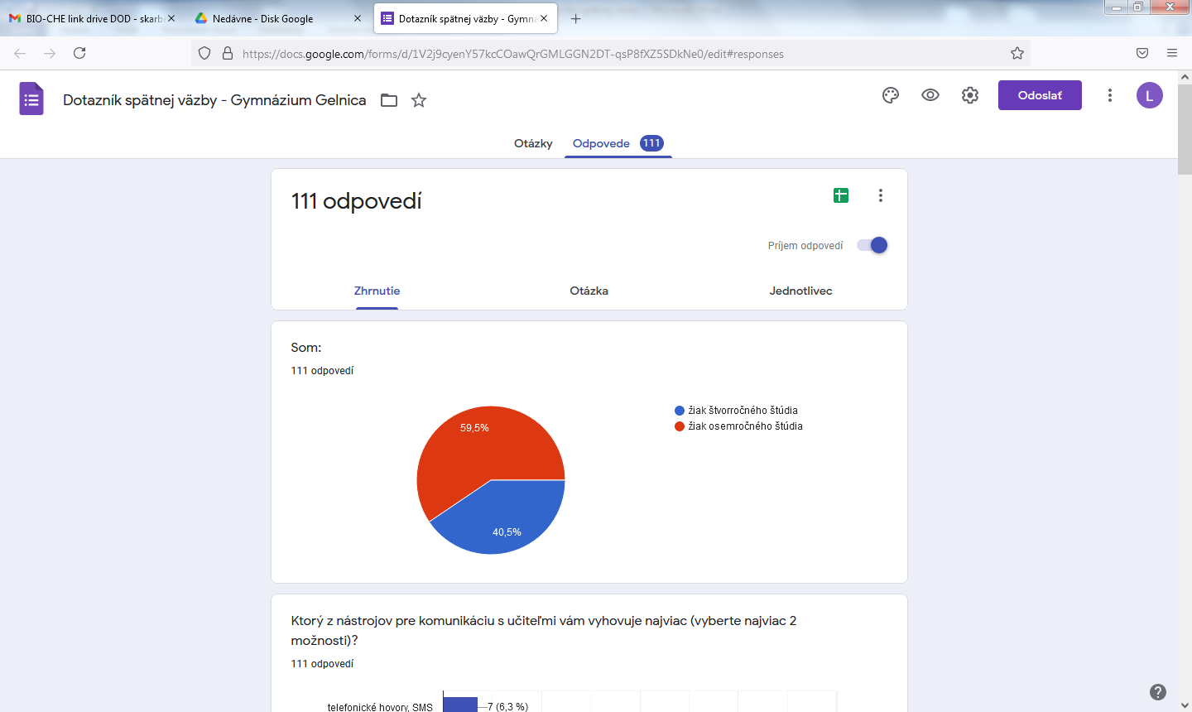
Dotazník vyplnilo 111 žiakov Gymnázia v Gelnici.
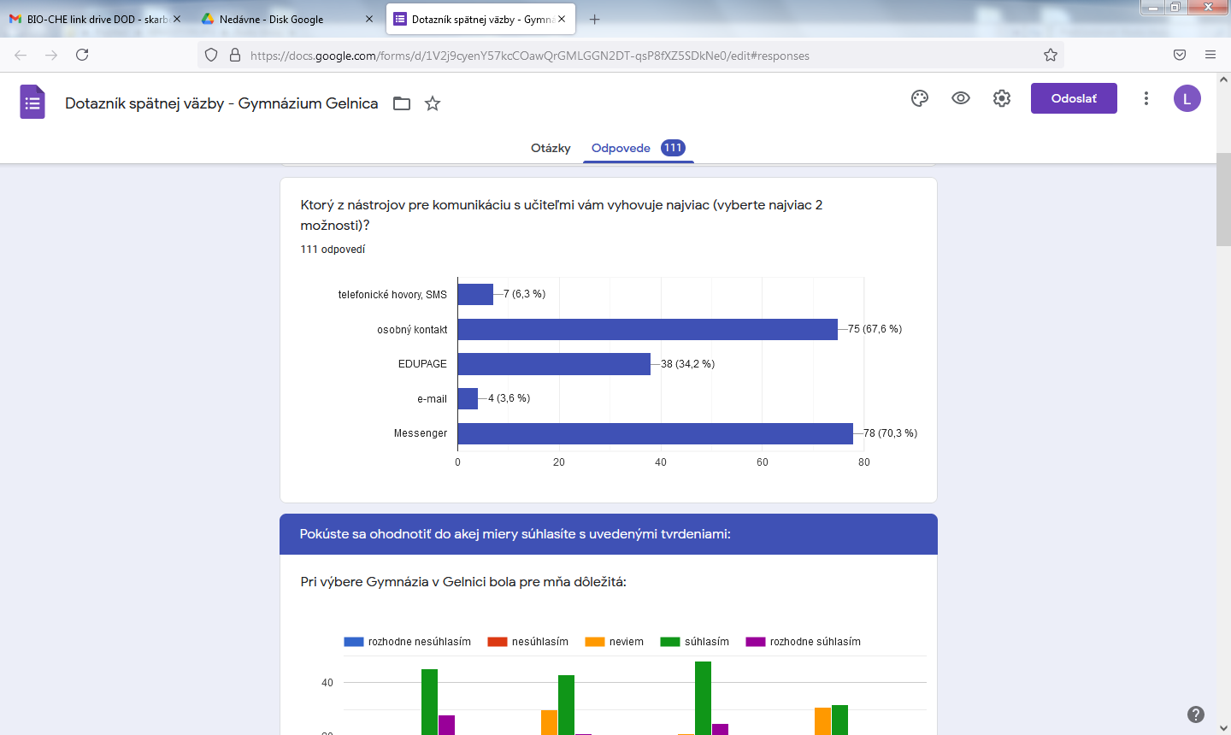
Najviac žiakom vyhovuje komunikácia jednoduchý a rýchly spôsob prostredníctvom správ v Messengeri a osobný kontakt.
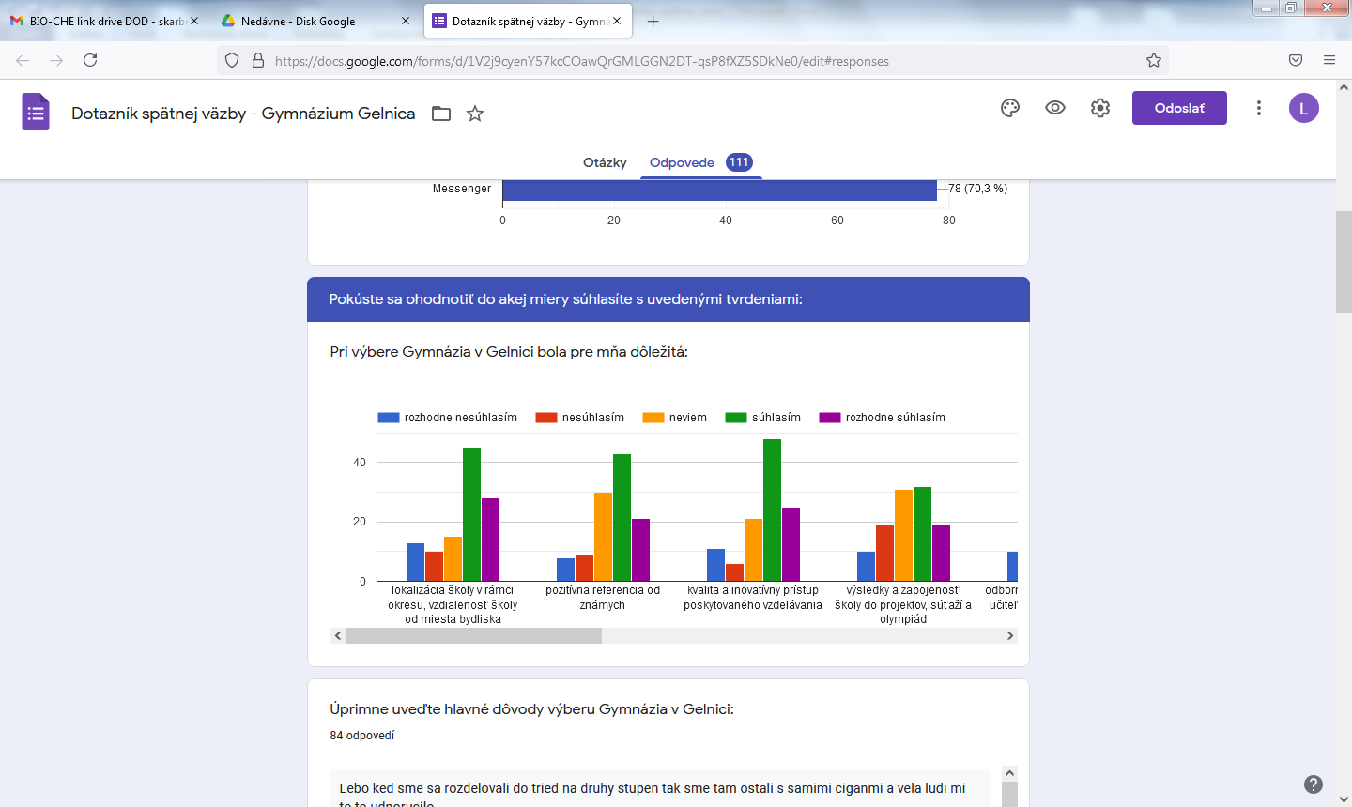
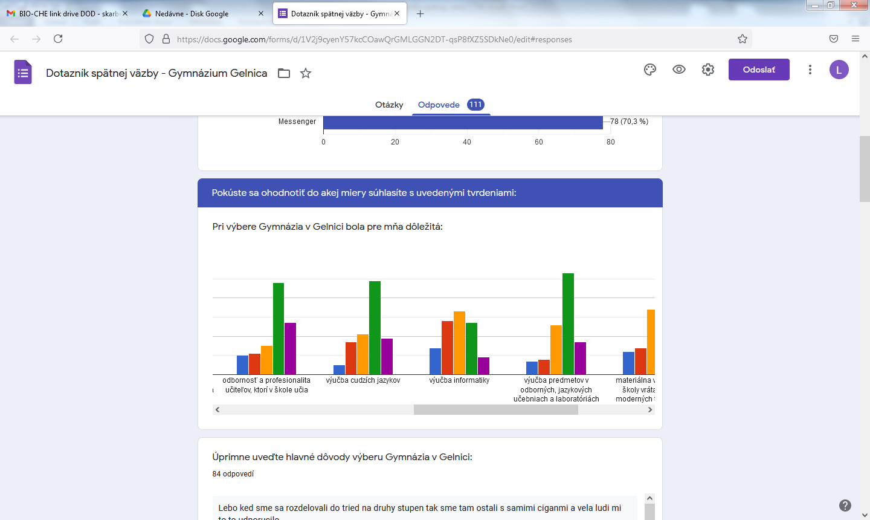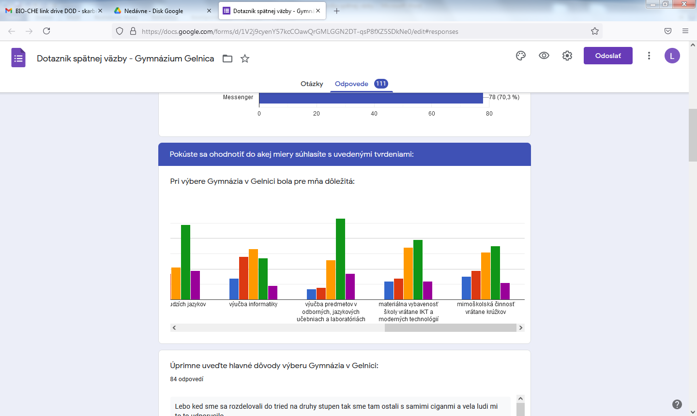
Pri výbere Gymnázia v Gelnici bola veľmi podstatná (súhlasím a rozhodne súhlasím) lokalizácia školy, kvalita a inovatívny prístup k výučbe, odbornosť a profesionalita učiteľov, ktorí v škole učia a výučba jazykov s výučbou predmetov v jazykových a odborných učeniach.
Úprimne uveďte hlavné dôvody výberu Gymnázia v Gelnici:
Najfrekventovanejšie odpovede:
- lokalita, vzdialenosť od bydliska
- prístup učiteľov, chcela som mať kvalitnejšie vzdelanie vzdelávanie na vysokej úrovni
- kvôli lepšiemu vzdelávaniu
- lepšie vzdelanie, dobrá dostupnosť, lepšia kvalita vzdelávania
- vzdialenosť od bydliska, mal som to blízko od domova, školu mám blízko, výber rodičov, lokácia školy
- kolektív, zlá trieda
- vzdialenosť a história školy
- rady od známych
- lepšia je to škola ako v dedine, chcel som lepšie vzdelanie
- išla som tu pre lepšie vzdelanie, lepšia výučba cudzích jazykov
- lebo na skole bola nízka úroveň
- odchod zo šialenej ZŠ
- Základná Škola Gelnica bola veľké utrpenie a chcel som ísť preč
- prihlásili ma rodičia, lebo rodičia chceli
- pozitívna referencia od známych
- lepší štýl výuky a lepší prístup učiteľov
- vysoká úroveň
- chcela som vedieť viac a na základnej škole sa mi to veľmi nepáčilo
- nebola som spokojná na ZŠ v Gelnici
- lebo keď sme sa rozdeľovali do tried na druhy stupeň, tak sme tam ostali s samými cigánmi
- veľa ľudí mi to odporučilo
- šikana na základnej škole
- bol to pre mňa taký neutrálny výber, pretože som nevedela čo chcem v živote byť
- dobrí učitelia, výborní učitelia, skvelí učitelia
- zlý kolektív v bývalej škole, je tu lepšie vzdelanie… na základnej to už učiteľov nebavilo
- môj brat tam chodil a moja babka tam učila a vedela som od nich, že to je dobrá škola
- celkovo kvalitné všeobecné vzdelávanie pre žiakov, ktorí neboli po 9. ročníku základných škôl ešte rozhodnutý kam ísť
- spoznanie nových ľudí a prostredia
- kvôli prístupu učiteľov a ostatných žiakov školy.
- chcela som dlhodobo odísť zo ZŠ a Gymnázium Gelnica bola tá najlepšia možnosť.
- chcela som prestúpiť do iného kolektívu, vyskúšať nové veci.. a povedali mi to známi
- kvôli zlému prístupu učiteľov na základnej škole. Kvôli zlému prístupu učiteľov na ZŠ
- rodičia chceli, kvôli kolektívu na základnej škole, ale aj vďaka laboratóriu a aj oni tu študovali a chceli aby som aj ja
- pretože na mojej bývalej škole vyučovanie na niektorých hodinách bolo robené aj tak že sme si mali písať poznámky sami a učiteľ nám nič nevysvetlil.
- inak sa mi tu veľmi páči
- chcel som odísť zo základnej školy čo najskôr
- 1.mama 2.oco 3.trieda
- nevedela som kam ísť, tak toto bol taký neutrálny výber
- okolie mi odporúčalo túto školu, kamaráti
- škola v blízkosti obce, kde bývam; výučba chémie, biológie + zapájanie sa do rôznych olympiád; výučba anglického jazyka až na úrovni B2.
- na Gymnázium v Gelnici som nastúpil, pretože som chcel mať kvalitné vzdelanie a dobrý štart do života
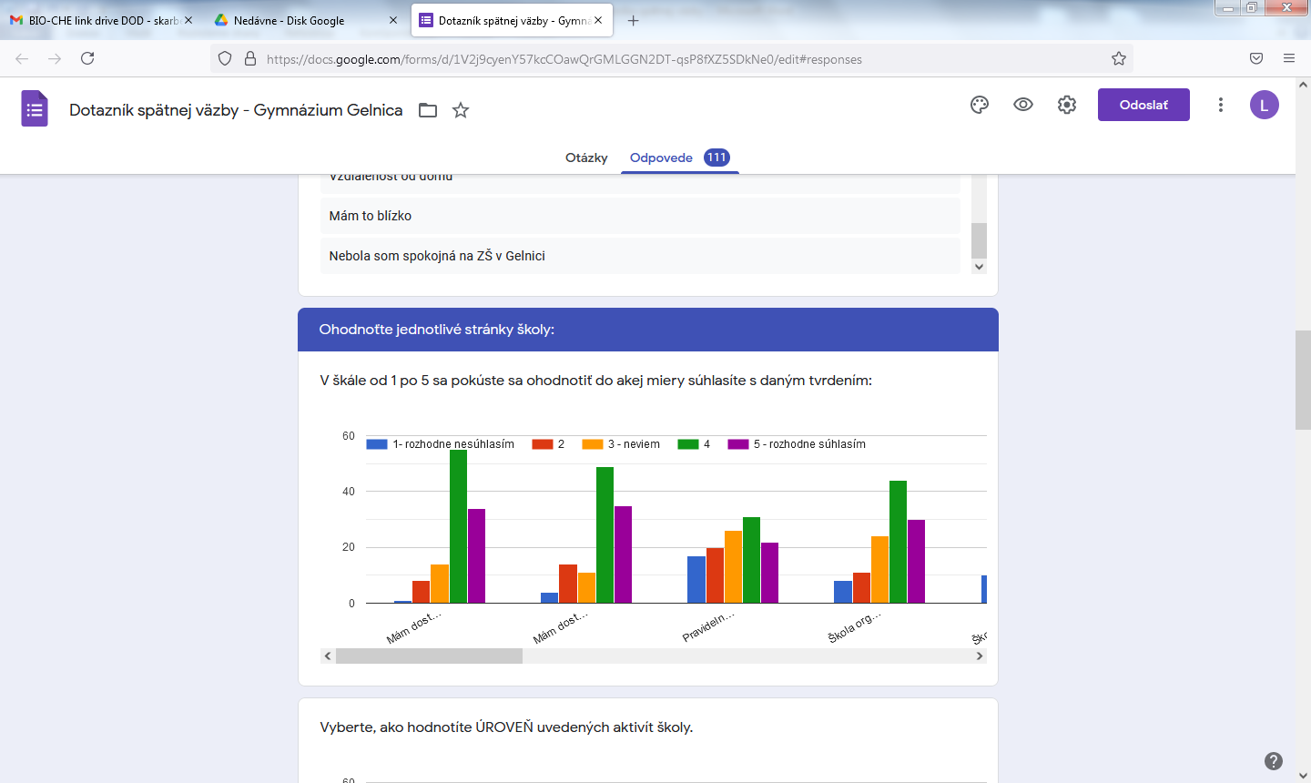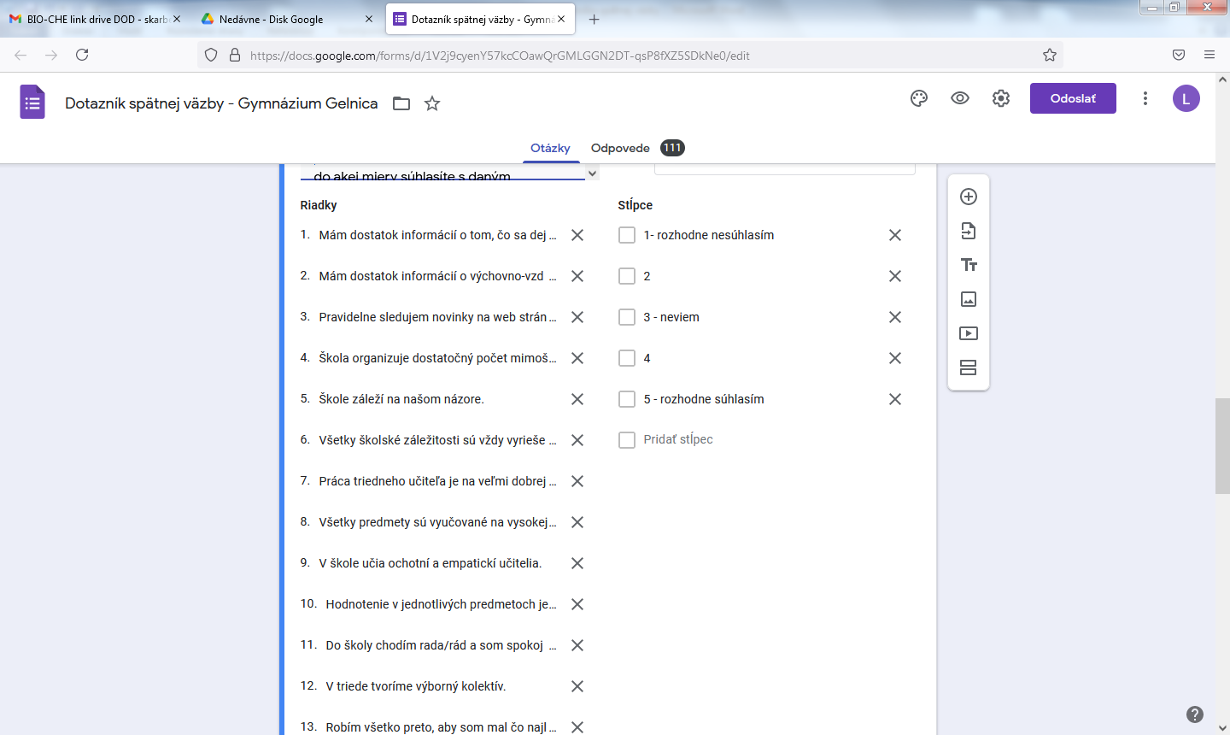

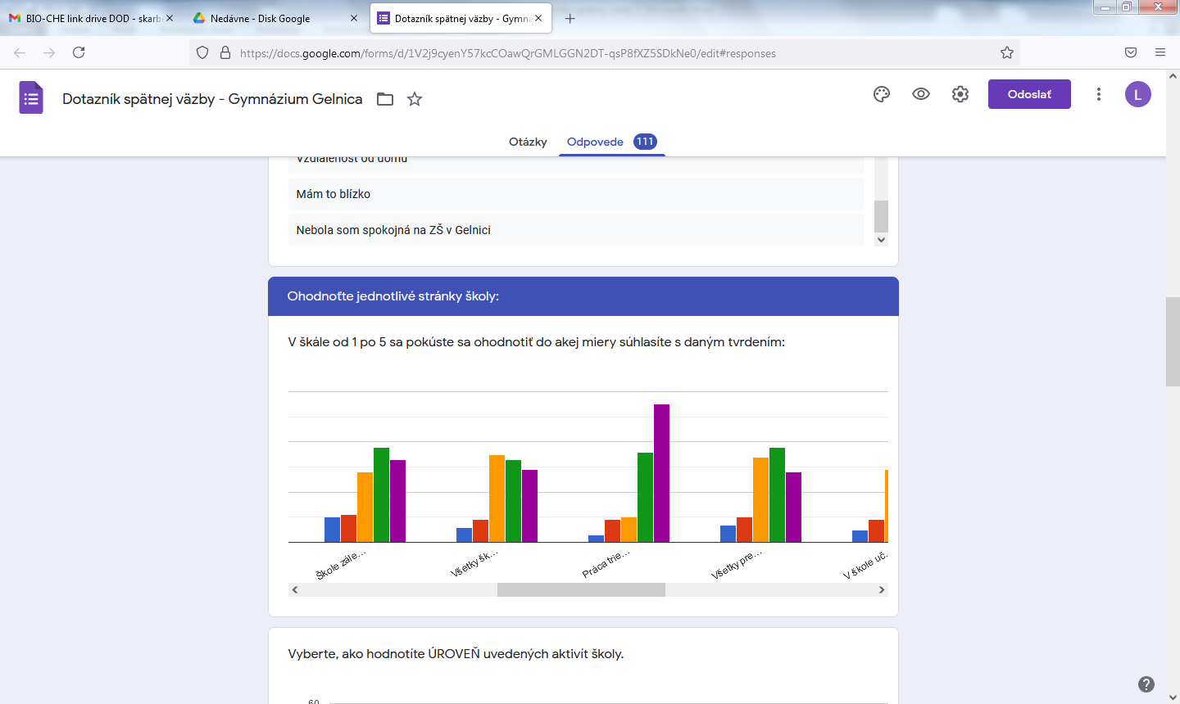

Žiaci rozhodne súhlasia s tvrdením, že práca triednych učiteľov je na veľmi dobrej úrovni a v triedach tvoria veľmi dobrý kolektív. Žiaci by mali pravidelnejšie sledovať novinky na web stránke školy.
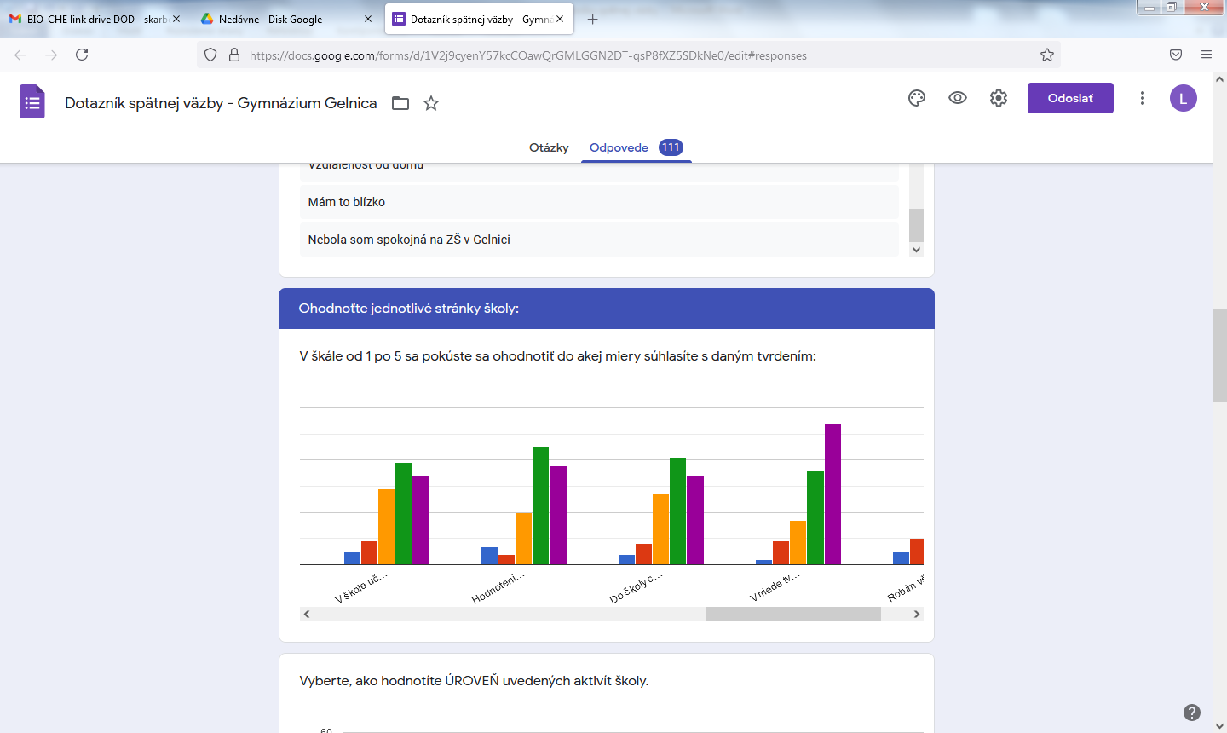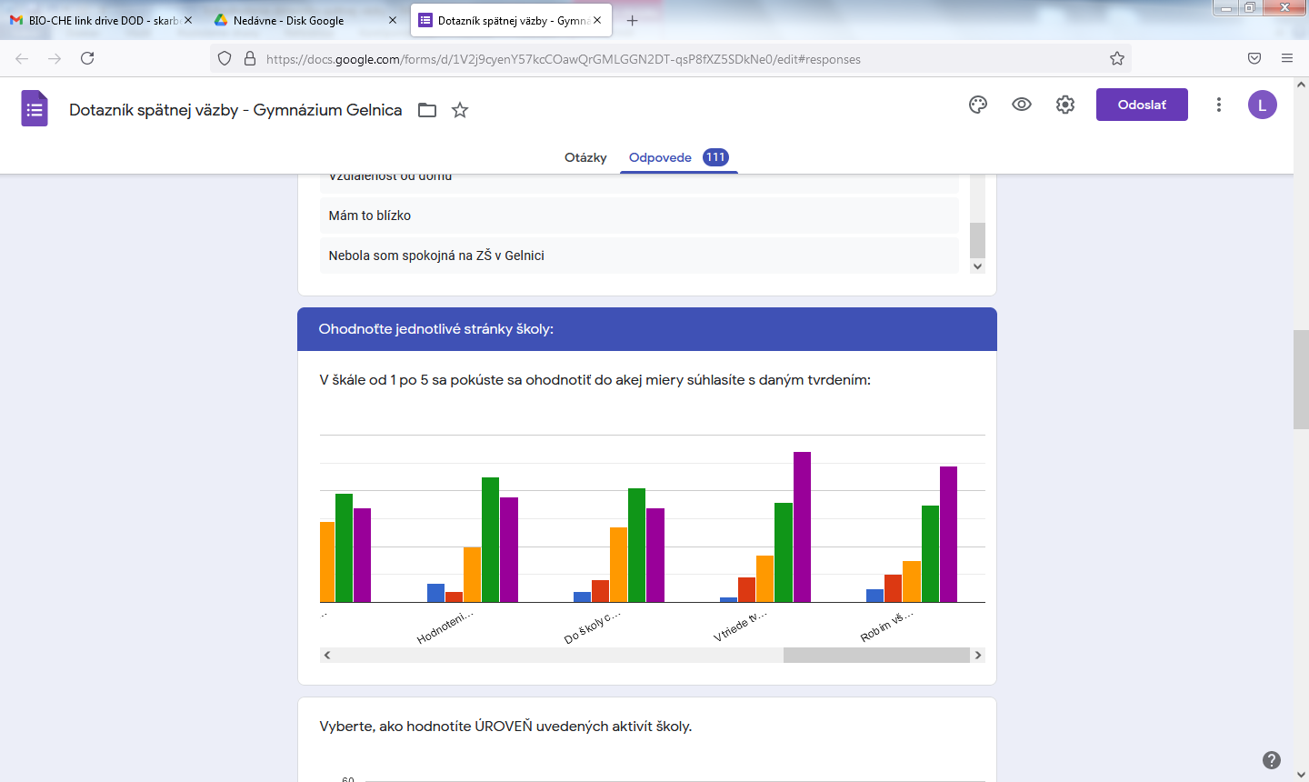
Žiaci robia všetko preto, aby dosahovali čo najlepšie študijné výsledky.

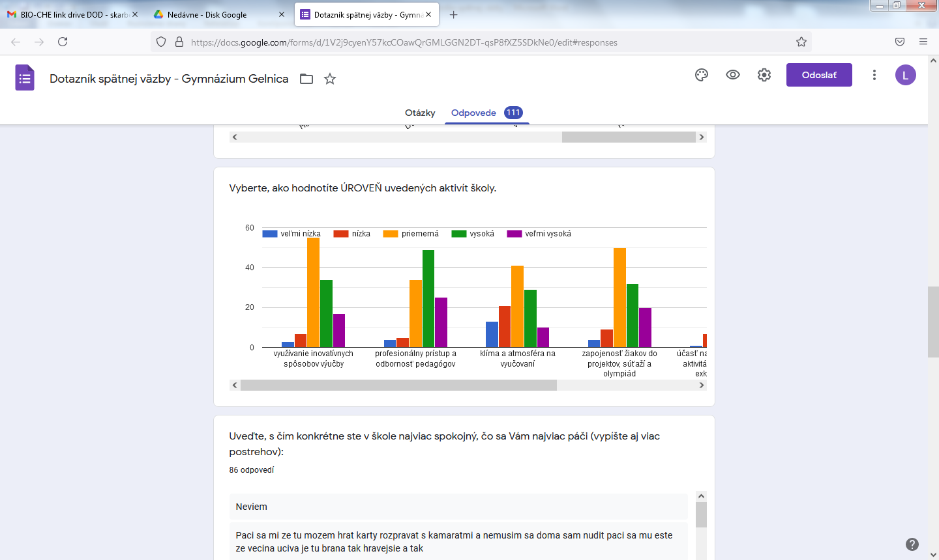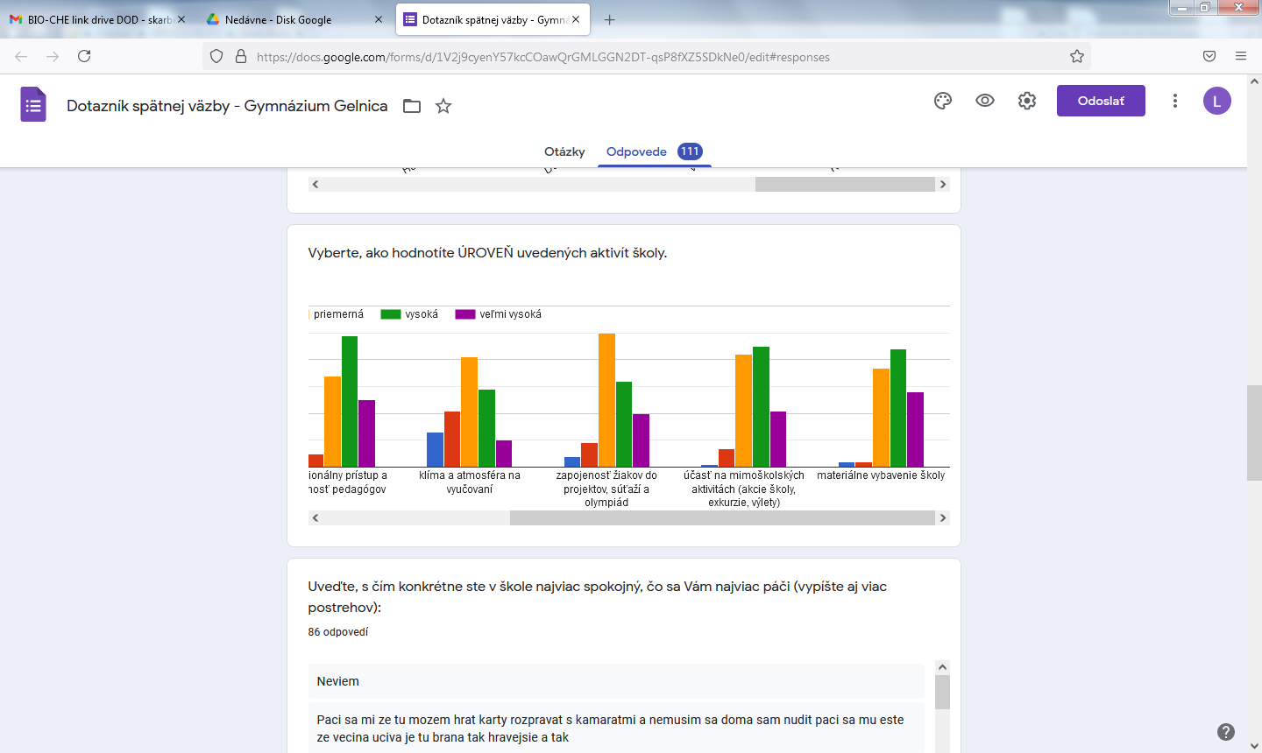

Využívanie inovatívnych metód a zapojenosť do súťaží a olympiád považuje väčšina žiakov za priemerné.
Profesionalitu a odbornosť učiteľov, materiálne vybavenie a účasť na mimoškolských aktivitách školy (exkurzie, výlety...) hodnotilo najviac žiakov za vysokú.

Uveďte, s čím konkrétne ste v škole najviac spokojný, čo sa Vám najviac páči (vypíšte aj viac postrehov):

- prístup pedagógov
- s kolektívom Zbožňujem náš kolektív Dobré učebne Dobrá kuchyňa
- s učiteľmi a kolektívom Som spokojný s kolektívom
- páči sa mi všetko mne sa všetko páči Pači sa mi všetko
- napríklad prístup učiteľov k žiakom, Skvelí učitelia
- učitelia sa viac snažia a chcu aby sme sa učili.. a dostávame viac informácií a to sa mi páči
- učitelia, spôsob výučby, s vyučovaním matematiky
- prístup učiteľov a kolektív. Najviac sa mi páči kolektív
- prístup triedneho učiteľa, výučba
- moderné vybavenie školy učebné praktiky
- vybavenie školy a prístup učiteľov
- inovatívny prístup učiteľov
- učebne zamerané na určité predmety, odborné učebne a ich vybavenosť
- mimoškolské aktivity, využívanie učební, postoj učiteľov
- s výučbou
- prístup učiteľov, laboratórne práce
- väčšina učiva je tu braná tak hravejšie, prístup niektorých učiteľov k nám, moderné vybavenie, skvelý triedny kolektív
- ľudskosť učiteľov, ktorá sa v poslednej dobe rýchlo stráca
- vybavenie školy, prístup učiteľov
- kolektív.. máme super kolektív a vieme dobre spolupracovať Kamaráti
- všetci sú tu milí a priateľskí
- s výučbou na hodinách
- páči sa mi to ako učitelia pristupujú k vyučovaní, robia nám prezentácie, pracovné listy a tak sa mi vyučovanie páči. Ešte sa mi páči že tu máme laboratórium, jazykovú učebňu, učebňu na fyziku, alebo na biológiu.
- obedy
- čisté WC-ka, plastové okná, počet skriniek
- počítačová miestnosť
- učebne, posilňovňa
- páči sa mi že máme interaktívne tabule, taktiež môžeme využívať chemické laboratórium a jazykové učebne
- využívanie učební, mimoškolské aktivity alebo aktivity na hodinách, prístup učiteľov
- so všetkým
- najviac sa mi páči že škola má skoro na každú vyučovaciu hodinu svoju konkrétne miesto na vyučovanie.
- so všetkým otvorenosť
- moderné vybavenie, Bio laboratórium
- mimoškolské aktivity, využívanie učební, postoj učiteľov
- učitelia, dobrý prístup, napr. pekne oblečení
- zapájanie sa do olympiád, príjemní učitelia
- že sme mali zábavné aktivity
- posilovňa, fitko, telocvičňa
- páčia sa mi poznávacie zájazdy, ktoré Gymnázium organizuje

Je niečo, čo Vám chýba, prípadne čo by sme v škole mohli zlepšiť?
Najčastejšie odpovede a postrehy:
- nie, nič, neviem
- klimatizácia, Vetranie Ventilátory, lebo je horúco cca 10, zaviesť klimatizáciu
- automat na kávu
- dajte naspäť automat, prosím vráťte automat
- klíma do tried, ventilátor počas letných mesiacoch aby sme sa mohli učit aj von
- mohli by sme viac chodiť vonku
- mohli by znova dať automat, automat s jedlom a pitím, automat na kávu
- viac strojov v posilovni
- myslím si že by sa mohla zrenovovať posilňovňa, a v horúcich dňoch aj klíma.
- viac strojov v posilke
- prístup niektorých učiteľov, brať študentov viac za rovnocenných.
- úplne subjektívne branie žiakov
- prístup k študentom ako k svojprávnym osobám
- obedy
- nejaké doplnky do tried (niečo na sedenie a tak)..
- viac športových súťaží. V škole je veľa talentov na šport a treba im dat šancu sa ukázať
- pripojenosť na internet.
- menej povinných mimoškolských aktivít a testov
- novšie počítače, technológiu: viac využívať grafické tablety a iné školské technológie
- grafický tablet
- možnosť zvolenia krúžku

Priestor pre Vaše ďalšie námety, pripomienky a postrehy.

Najčastejšie odpovede:
- klíma, klimatizácia, dajte tu klímu
- cez letné horúčavy by sme mohli mať 4 hodiny, alebo aspoň klímu v triede, nedá sa to vydržať
- pridať automat na kavu, naspäť automat s kávoum bagety do automatu.
- vrátenie automatu a pridanie klimatizácie do niektorých tried
- AUTOMAT NA KÁVU, dajte naspäť automat.
- AUTOMAT! A prosím vás aby sme nemali v letných mesiacoch 7 hodín, ďakujem
- adrenalínové výlety, zájazdy.. chodiť na zahraničné pobyty/výlety
- wifi na škole
- povinné krúžky nie sú dobré
- oddychová miestnosť
- páči sa mi že sa tu učíme zábavné a hrou
- som rád, že som si vybral túto školu.
- škola je výborná
- lepšie obedy, zväčšiť porcie obedov
- zlepšiť vonkajšie priestory školy (napr. vylepšiť ihriská, kúpiť alebo dať spraviť lepší altánok,...)
- aktivita na hodine, zaujímavé úlohy
- môj najobľúbenejší predmet je Informatika, Rada robím s počítačom a doma aj kódujem, učím sa aj programovacie jazyky

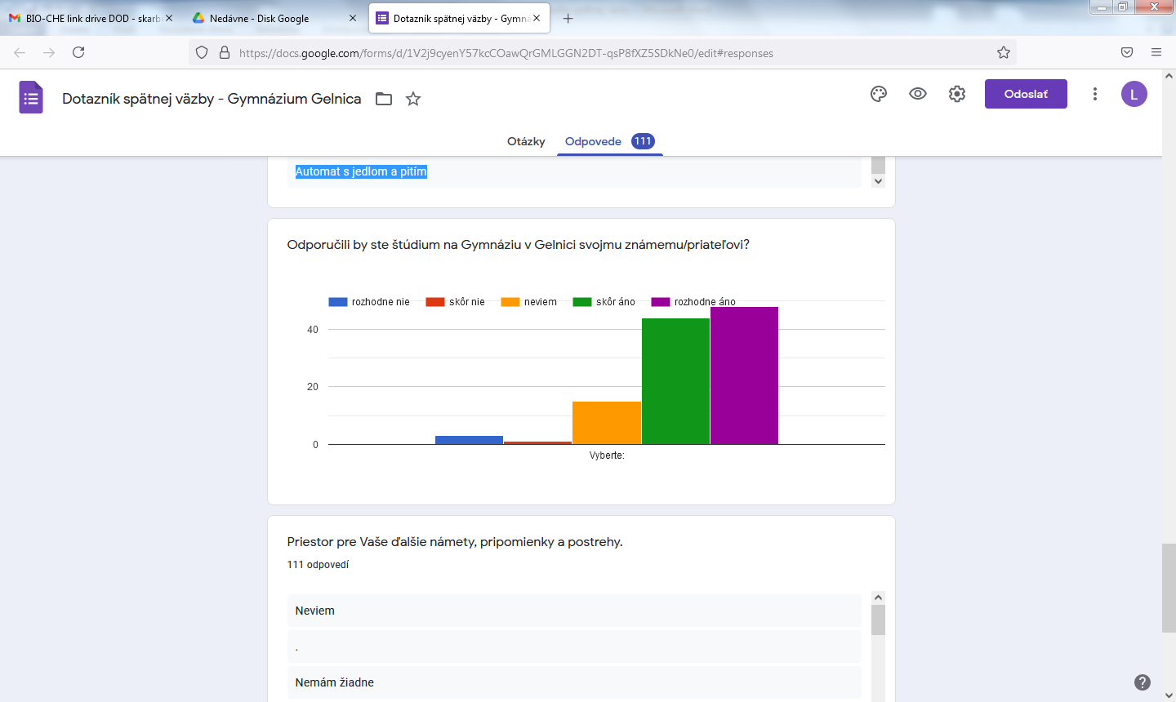
Potešujúco, veľká väčšina žiakov by odporučila štúdium na Gymnáziu v Gelnici svojmu známemu či priateľovi.

